PLANTILLA DE REPORTE DE ERROR

Número de Bug | BUG-002
Nombre del Tester | No especificado
Titulo | El carrito marca como no disponible un producto que figura In Stock
Día del Reporte | 16/10/2026
Sistema Operativo | Windows (versión no confirmada)
Browser | Chromium integrado
Prioridad | Media
Asignado a: | No asignado
Descripción
La ficha de iPhone indica Availability: In Stock. Al agregar una unidad, el carrito muestra iPhone *** y el aviso “Products marked with *** are not available in the desired quantity or not in stock!”, aunque conserva cantidad 1 y el precio. El flujo se repitió y la discrepancia volvió a aparecer. La retirada del producto sí vació el carrito.
Pasos para la reproducción
1. Buscar iPhone y abrir su página de producto.
2. Confirmar Availability: In Stock y agregar una unidad.
3. Abrir el carrito y observar el nombre, cantidad y aviso de disponibilidad. Repetir la operación.
Resultado Esperado
El producto indicado como disponible aparece en el carrito sin advertencia de falta de stock; al retirarlo, el carrito y los totales se actualizan.
Resultado Actual
El carrito conservó iPhone, cantidad 1 y $123.20, pero lo marcó con *** y mostró el aviso de producto no disponible. Se reprodujo en dos intentos; al retirarlo, el carrito quedó vacío.
Impresión de pantalla / video y otros
Evidencias: CP-MAN-10-agregado.png, CP-MAN-10-repeticion.png y CP-MAN-10.png en evidencias/manuales/.

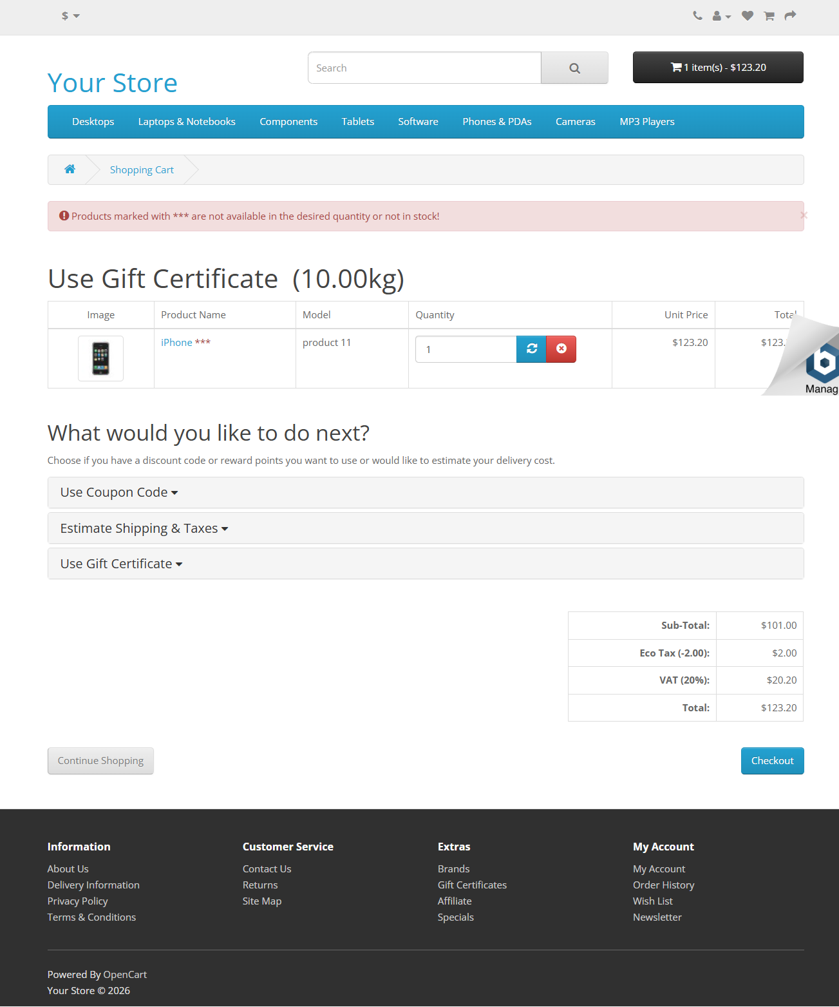
Figura 1. Aviso de falta de disponibilidad del iPhone marcado In Stock en su ficha.

